

Asesorías Magnolia

Evidencias de Sistema

Capstone Grupo 3 - 2025
Versión: MVP 1.0
Integrantes:
Carlos González
Benjamín Villarroel
Diego Escobar

Índice
Índice 2
1. Resumen Ejecutivo 4
1.1 Problema que Resuelve 4
1.2 Solución Propuesta 4
1.3 Beneficios Clave 4
2. Descripción del Negocio 5
2.1 Modelo de Negocio 5
2.2 Actores del Sistema 5
2.3 Flujo de Negocio Principal 5
2.4 Propuesta de Valor 5
3. Arquitectura Técnica 7
3.1 Arquitectura General 7
3.2 Componentes del Sistema 7
3.3 Patrones de Diseño 7
3.4 Comunicación entre Componentes 7
4. Base de Datos 9
4.1 Modelo de Datos 9
4.2 Entidades Principales 9
4.3 Relaciones 10
4.4 Índices y Optimización 11
5. Módulos del Sistema 12
5.1 Módulo de Autenticación (Auth) 12
5.2 Módulo de Empresas 12
5.3 Módulo de Postulantes 12
5.4 Módulo de Cargos 13
5.5 Módulo de Postulaciones 13
5.6 Módulo de Storage 13
5.7 Módulo de IA (Integración n8n) 13
6. Stack Tecnológico 15
6.1 Frontend 15
6.2 Backend 15
6.3 Infraestructura 15
6.4 Herramientas de Desarrollo 16
7. Funcionalidades Implementadas 17
7.1 Para Empresas 17
7.2 Para Postulantes 17
7.3 Análisis de IA 17
8. Casos de Uso 19
8.1 Caso de Uso: Empresa Publica Vacante 19
8.2 Caso de Uso: Candidato Postula a Vacante 19
8.3 Caso de Uso: Empresa Revisa Candidatos 20
9. Seguridad y Autenticación 21
9.1 Estrategia de Autenticación 21
9.2 Flujo de Autenticación 21
9.3 Medidas de Seguridad Implementadas 21
9.4 Roles y Permisos 21
9.5 Protección de Datos Sensibles 22
10. Infraestructura y Deployment 23
10.1 Arquitectura de Contenedores 23
10.2 Servicios en Docker Compose 23
10.3 Variables de Entorno 23
10.4 Proceso de Deployment 23
10.5 Monitoreo y Logs 24
10.6 Backup y Recuperación 24
Conclusión 25

1. Resumen Ejecutivo
Asesorías Magnolia es una plataforma de reclutamiento inteligente diseñada específicamente para MiPyMEs (Micro, Pequeñas y Medianas Empresas), que optimiza el proceso de reclutamiento y selección de personal mediante el uso de inteligencia artificial.

1.1 Problema que Resuelve
Las MiPyMEs enfrentan desafíos significativos en los procesos de contratación:
- Falta de tiempo y recursos dedicados para revisar CVs manualmente
- Dificultad para evaluar objetivamente la compatibilidad candidato-vacante
- Procesos de selección lentos que resultan en pérdida de talento
- Ausencia de herramientas tecnológicas accesibles y económicas

1.2 Solución Propuesta
Asesorías Magnolia automatiza y optimiza el proceso completo de reclutamiento mediante:
- Análisis automático de CVs usando IA para extracción de habilidades y experiencia
- Scoring inteligente de compatibilidad entre candidatos y vacantes
- Portal web intuitivo para empresas y postulantes
- Sistema de notificaciones y seguimiento automatizado
- Integración con n8n para automatización de workflows

1.3 Beneficios Clave
Beneficio | Descripción | Impacto
Ahorro de Tiempo | Reducción de 80% en revisión manual de CVs | Alto
Objetividad | Evaluación basada en datos y algoritmos de IA | Alto
Accesibilidad | Herramienta web sin instalaciones complejas | Medio
Escalabilidad | Gestión de múltiples vacantes simultáneamente | Alto
Costo-Efectivo | Solución económica vs. ATS tradicionales | Medio

2. Descripción del Negocio

2.1 Modelo de Negocio
Asesorías Magnolia opera como una plataforma SaaS (Software as a Service) que conecta empresas con candidatos, facilitando el proceso de contratación mediante tecnología de inteligencia artificial.

2.2 Actores del Sistema
Empresas
Clientes principales del sistema que pueden:
- Publicar vacantes laborales con requisitos específicos
- Recibir y gestionar postulaciones de candidatos
- Visualizar rankings automáticos de candidatos por compatibilidad
- Acceder a análisis detallados de cada postulante
- Gestionar el estado de las postulaciones (pendiente, seleccionado, rechazado)
Postulantes/Candidatos
Usuarios que buscan empleo y pueden:
- Crear y gestionar su perfil profesional
- Subir su CV en formato PDF
- Buscar y aplicar a vacantes disponibles
- Responder preguntas específicas de cada vacante
- Visualizar el estado de sus postulaciones
- Recibir feedback sobre su compatibilidad con las vacantes

2.3 Flujo de Negocio Principal
- 1. Empresa registra cuenta y publica una vacante con requisitos
- 2. Candidato registra cuenta y completa su perfil
- 3. Candidato busca vacantes y aplica subiendo su CV
- 4. Sistema analiza automáticamente el CV y respuestas
- 5. IA calcula un score de compatibilidad (0-100)
- 6. Empresa visualiza ranking de candidatos ordenados por score
- 7. Empresa revisa perfiles y toma decisiones de contratación
- 8. Sistema notifica a candidatos sobre cambios de estado

2.4 Propuesta de Valor
Asesorías Magnolia se diferencia de otros sistemas de reclutamiento por:
- Enfoque en MiPyMEs: Diseñado específicamente para empresas pequeñas y medianas con recursos limitados
- IA Accesible: Implementación de inteligencia artificial sin necesidad de infraestructura compleja
- Automatización Flexible: Uso de n8n para crear workflows personalizados sin código
- Deployment Simple: Arquitectura basada en Docker para instalación y mantenimiento sencillo
- Open Source Ready: Posibilidad de adaptación y extensión según necesidades específicas

3. Arquitectura Técnica

3.1 Arquitectura General
Asesorías Magnolia utiliza una arquitectura de microservicios moderna basada en contenedores Docker, con separación clara entre frontend, backend y servicios de automatización.

3.2 Componentes del Sistema
Componente | Tecnología | Puerto | Responsabilidad
Frontend | Next.js 14 + React | 3001 | Interfaz de usuario y experiencia
Backend | NestJS + Prisma | 3000 | API REST y lógica de negocio
n8n | n8n Automation | 5678 | Workflows de IA y automatización
Base de Datos | PostgreSQL (Supabase) | 5432 | Almacenamiento de datos
Storage | Supabase Storage | - | Almacenamiento de archivos (CVs)

3.3 Patrones de Diseño
Backend (NestJS)
- Arquitectura Modular: Organización por dominios de negocio
- Dependency Injection: Inyección de dependencias nativa de NestJS
- Repository Pattern: Abstracción de acceso a datos con Prisma
- DTO Pattern: Data Transfer Objects para validación de datos
- Guard Pattern: Protección de rutas con Guards de autenticación
- Strategy Pattern: Implementación flexible de estrategias de autenticación
Frontend (Next.js)
- Component-Based Architecture: Componentes React reutilizables
- Custom Hooks Pattern: Encapsulación de lógica de negocio
- Service Layer Pattern: Capa de servicios para llamadas API
- Type-First Development: Tipos TypeScript centralizados
- Atomic Design: Organización de componentes por complejidad
- Server-Side Rendering (SSR): Renderizado del lado del servidor

3.4 Comunicación entre Componentes
Frontend → Backend:
HTTP REST API con formato JSON. Autenticación mediante JWT en headers.
Backend → Base de Datos:
Prisma ORM con conexiones tipadas y migraciones versionadas.
Backend → n8n:
Webhooks HTTP para disparar workflows de análisis de CVs.
n8n → Backend:
Callbacks HTTP para actualizar postulaciones con resultados de IA.
Frontend → Supabase Storage:
Cliente de Supabase para subida directa de archivos PDF (CVs).

4. Base de Datos

4.1 Modelo de Datos
El sistema utiliza PostgreSQL como motor de base de datos relacional, con Prisma ORM para la gestión de esquemas y migraciones.

4.2 Entidades Principales
Tabla: Empresas
Almacena la información de las empresas registradas.
Campo | Tipo | Descripción
id | INT (PK) | Identificador único autoincremental
rut | VARCHAR(12) | RUT único de la empresa
nombre | VARCHAR(150) | Nombre o razón social
correo | VARCHAR(150) | Email único de contacto
contrasenaHash | VARCHAR(255) | Contraseña hasheada con bcrypt
descripcion | TEXT | Descripción de la empresa
logoUrl | VARCHAR(255) | URL del logo en storage
fechaCreacion | TIMESTAMP | Fecha de registro
estado | ENUM | ACTIVO | INACTIVO

Tabla: Postulantes
Almacena la información de los candidatos.
Campo | Tipo | Descripción
id | INT (PK) | Identificador único autoincremental
rut | VARCHAR(12) | RUT único del candidato
nombre | VARCHAR(150) | Nombre completo
correo | VARCHAR(150) | Email único
contrasenaHash | VARCHAR(255) | Contraseña hasheada
telefono | VARCHAR(20) | Teléfono de contacto
cvUrl | VARCHAR(500) | URL del CV en storage
linkedinUrl | VARCHAR(255) | Perfil de LinkedIn
skillsJson | JSON | Habilidades extraídas del CV
experienciaAnios | INT | Años de experiencia
fechaRegistro | TIMESTAMP | Fecha de registro
estado | ENUM | ACTIVO | INACTIVO

Tabla: Cargos
Almacena las vacantes publicadas por empresas.
Campo | Tipo | Descripción
id | INT (PK) | Identificador único
idEmpresa | INT (FK) | Referencia a empresa
titulo | VARCHAR(200) | Título de la vacante
descripcion | TEXT | Descripción detallada
tipoContrato | ENUM | FULL_TIME | PART_TIME | PRACTICA | FREELANCE
ubicacion | VARCHAR(150) | Ubicación del trabajo
modalidad | ENUM | PRESENCIAL | REMOTO | HIBRIDO
salarioEstimado | DECIMAL(12,2) | Salario estimado
preguntasJson | JSON | Preguntas personalizadas
requisitos | TEXT | Requisitos del cargo
fechaPublicacion | TIMESTAMP | Fecha de publicación
fechaCierre | TIMESTAMP | Fecha de cierre
estado | ENUM | ACTIVA | CERRADA | EN_PROCESO

Tabla: Postulaciones
Almacena las postulaciones de candidatos a vacantes.
Campo | Tipo | Descripción
id | INT (PK) | Identificador único
idPostulante | INT (FK) | Referencia a postulante
idCargo | INT (FK) | Referencia a cargo
respuestasJson | JSON | Respuestas a preguntas
cvUrl | VARCHAR(500) | URL del CV específico
puntajeIa | DECIMAL(5,2) | Score de IA (0-100)
feedbackIa | TEXT | Feedback generado por IA
estado | ENUM | PENDIENTE | EVALUADO | RECHAZADO | SELECCIONADO
fechaPostulacion | TIMESTAMP | Fecha de postulación
fechaActualizacion | TIMESTAMP | Última actualización

4.3 Relaciones
- Empresa 1:N Cargos - Una empresa puede publicar múltiples vacantes
- Cargo 1:N Postulaciones - Una vacante puede recibir múltiples postulaciones
- Postulante 1:N Postulaciones - Un candidato puede postular a múltiples vacantes
- Postulante-Cargo (UNIQUE) - Un candidato solo puede postular una vez a la misma vacante

4.4 Índices y Optimización
Índices creados para optimizar consultas frecuentes:
- empresas: correo, rut, estado
- postulantes: correo, rut, estado
- cargos: idEmpresa, estado, fechaPublicacion
- postulaciones: idPostulante, idCargo, estado, fechaPostulacion
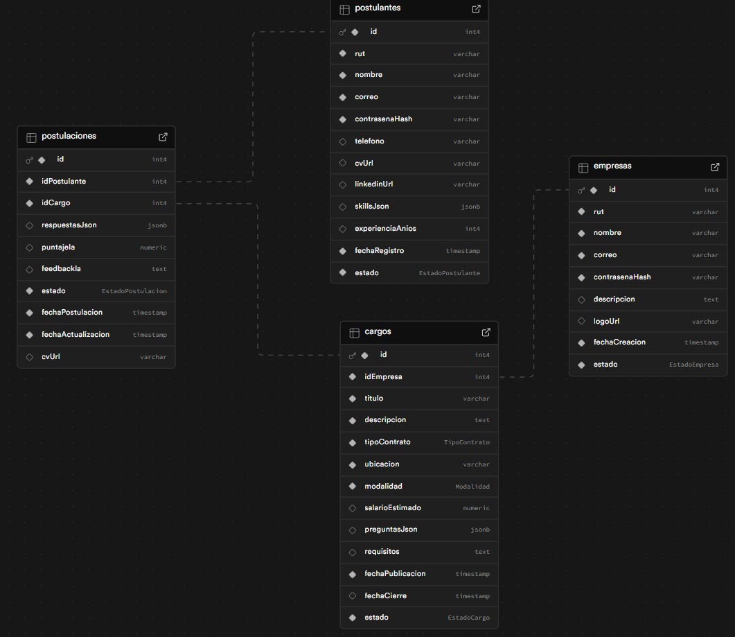

5. Módulos del Sistema

5.1 Módulo de Autenticación (Auth)
Gestiona el registro, login y seguridad de usuarios.
Funcionalidades:
- Registro de empresas y postulantes
- Login con JWT (JSON Web Tokens)
- Hashing de contraseñas con bcrypt
- Validación de tokens en cada request
- Refresh token para sesiones largas
- Guards para protección de rutas
Endpoints principales:
- POST /auth/empresa/registro
- POST /auth/postulante/registro
- POST /auth/empresa/login
- POST /auth/postulante/login

5.2 Módulo de Empresas
CRUD completo para gestión de empresas.
Endpoints:
- GET /empresas/:id - Obtener perfil de empresa
- PUT /empresas/:id - Actualizar perfil
- GET /empresas/:id/cargos - Listar vacantes de la empresa
- GET /empresas/:id/dashboard - Dashboard con estadísticas

5.3 Módulo de Postulantes
Gestión de perfiles de candidatos.
Endpoints:
- GET /postulantes/:id - Obtener perfil
- PUT /postulantes/:id - Actualizar perfil
- POST /postulantes/:id/cv - Subir CV
- GET /postulantes/:id/postulaciones - Historial de postulaciones

5.4 Módulo de Cargos
Gestión completa de vacantes laborales.
Endpoints:
- POST /cargos - Crear vacante
- GET /cargos - Listar todas las vacantes activas
- GET /cargos/:id - Detalle de vacante
- PUT /cargos/:id - Actualizar vacante
- DELETE /cargos/:id - Eliminar vacante
- GET /cargos/:id/postulaciones - Postulaciones de la vacante

5.5 Módulo de Postulaciones
Gestión del proceso de postulación y evaluación.
Endpoints:
- POST /postulaciones - Crear postulación
- GET /postulaciones/:id - Detalle de postulación
- PUT /postulaciones/:id/estado - Cambiar estado
- POST /postulaciones/:id/analizar - Disparar análisis de IA
- GET /postulaciones/ranking/:idCargo - Ranking por score

5.6 Módulo de Storage
Gestión de almacenamiento de archivos (CVs).
Funcionalidades:
- Integración con Supabase Storage
- Validación de tipos de archivo (solo PDF)
- Límite de tamaño (5MB)
- Generación de URLs públicas
- Eliminación de archivos obsoletos

5.7 Módulo de IA (Integración n8n)
Orquestación de workflows de inteligencia artificial.
Workflows implementados:
- Análisis de CV: Extracción de habilidades y experiencia
- Evaluación de compatibilidad: Cálculo de score candidato-vacante
- Generación de feedback: Retroalimentación personalizada
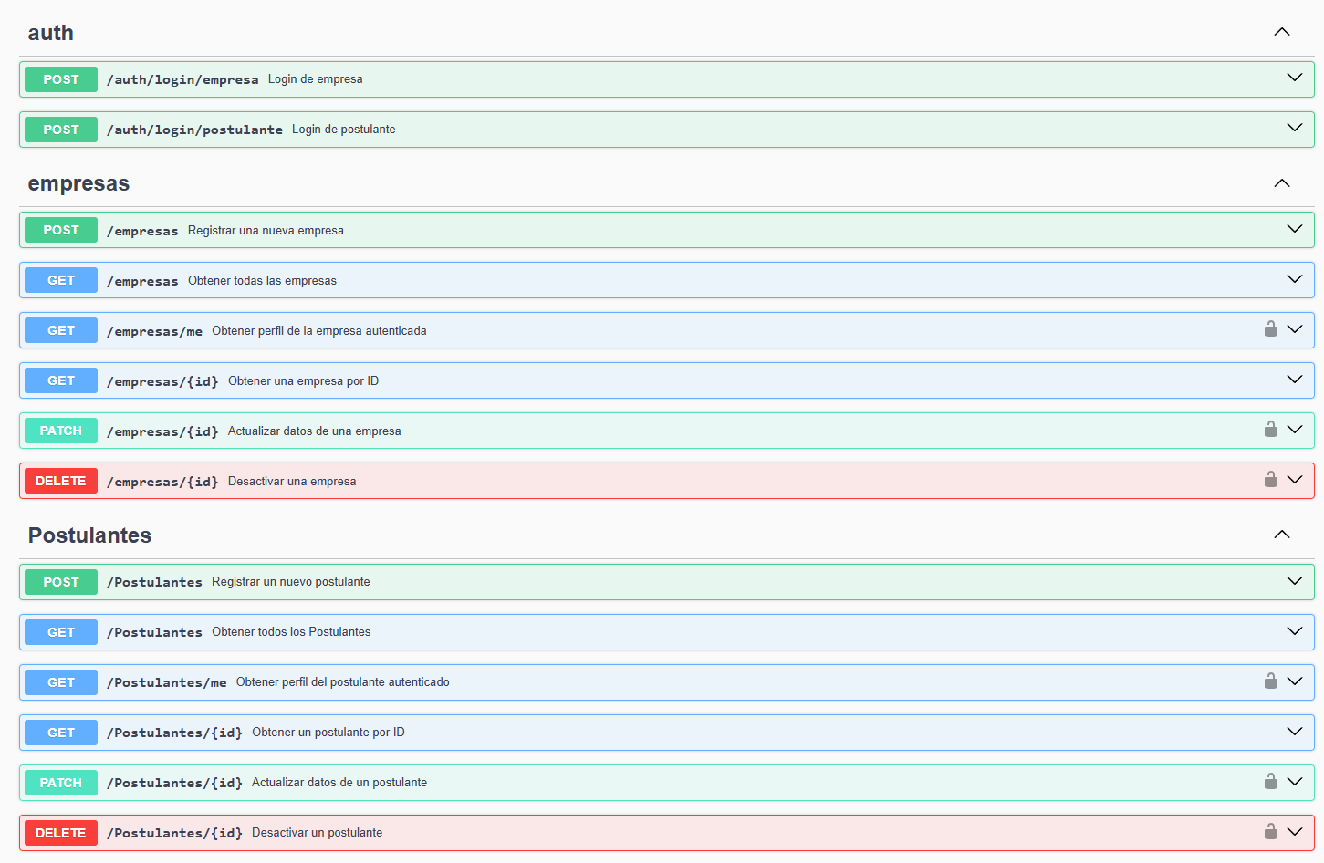
- Notificaciones automáticas: Alertas por alto score
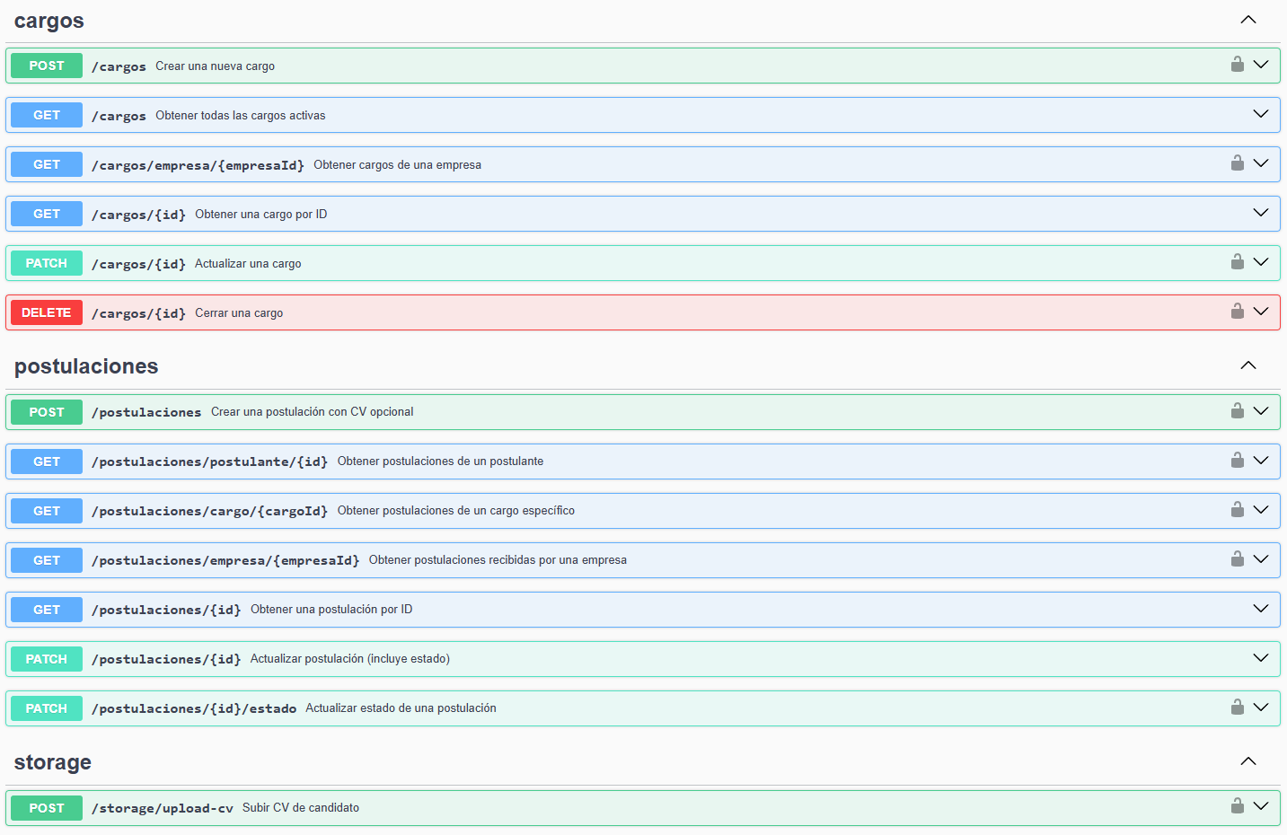
- Recordatorios: Seguimiento de postulaciones pendientes

6. Stack Tecnológico

6.1 Frontend
Tecnología | Versión | Propósito
Next.js | 16.0.1 | Framework React con SSR
React | 19.2.0 | Librería UI
TypeScript | 5.3.3 | Tipado estático
TailwindCSS | 3.4.0 | Framework CSS utility-first
Axios | 1.13.2 | Cliente HTTP
React Hook Form | 7.66.0 | Gestión de formularios
Zod | 3.22.4 | Validación de esquemas
Lucide React | 0.303.0 | Iconos
Zustand | 4.4.7 | Gestión de estado global
Framer Motion | 10.16.16 | Animaciones

6.2 Backend
Tecnología | Versión | Propósito
NestJS | 11.1.8 | Framework Node.js
TypeScript | 5.9.3 | Lenguaje de programación
Prisma | 6.19.0 | ORM para PostgreSQL
PostgreSQL | 15+ | Base de datos relacional
JWT | 11.0.1 | Autenticación con tokens
Bcrypt | 6.0.0 | Hashing de contraseñas
Passport | 0.7.0 | Middleware de autenticación
Class Validator | 0.14.2 | Validación de DTOs
Swagger | 11.2.1 | Documentación de API
Axios | 1.13.1 | Cliente HTTP

6.3 Infraestructura
Componente | Tecnología | Propósito
Contenedores | Docker | Containerización de servicios
Orquestación | Docker Compose | Gestión multi-container
Base de Datos Cloud | Supabase PostgreSQL | BD gestionada
Storage Cloud | Supabase Storage | Almacenamiento de archivos
Automatización | n8n | Workflows de IA
IA/ML | OpenAI API | Procesamiento de lenguaje natural

6.4 Herramientas de Desarrollo
- Git + GitHub: Control de versiones
- ESLint + Prettier: Linting y formateo de código
- Jest: Testing unitario
- Supertest: Testing de API
- Thunder Client / Postman: Testing manual de API
- Prisma Studio: GUI para base de datos
- GitHub Actions: CI/CD pipeline

7. Funcionalidades Implementadas

7.1 Para Empresas
Funcionalidad | Estado | Descripción
Registro y Login | ✅ Completo | Sistema de autenticación con JWT
Dashboard Empresarial | ✅ Completo | Visualización de métricas y estadísticas
Publicar Vacantes | ✅ Completo | Crear vacantes con requisitos personalizados
Gestionar Vacantes | ✅ Completo | Editar, cerrar o eliminar vacantes
Ver Postulaciones | ✅ Completo | Listado de candidatos por vacante
Ranking Automático | ✅ Completo | Ordenamiento por score de IA
Cambiar Estados | ✅ Completo | Marcar candidatos como seleccionados/rechazados
Perfil Empresa | ✅ Completo | Editar información y logo
Preguntas Personalizadas | ✅ Completo | Agregar preguntas específicas a vacantes

7.2 Para Postulantes
Funcionalidad | Estado | Descripción
Registro y Login | ✅ Completo | Sistema de autenticación con JWT
Perfil Profesional | ✅ Completo | Completar datos personales y profesionales
Subir CV | ✅ Completo | Carga de CV en formato PDF
Buscar Vacantes | ✅ Completo | Explorar vacantes disponibles con filtros
Aplicar a Vacantes | ✅ Completo | Postular con CV y respuestas
Ver Postulaciones | ✅ Completo | Historial de postulaciones
Feedback de IA | ✅ Completo | Ver score y retroalimentación
Actualizar Perfil | ✅ Completo | Editar información personal
LinkedIn Integration | ✅ Completo | Agregar perfil de LinkedIn

7.3 Análisis de IA
Workflow de análisis automático implementado en n8n:
- 1. Recepción de postulación: Webhook disparado desde backend
- 2. Descarga de CV: Obtención del archivo PDF desde Supabase
- 3. Extracción de texto: Conversión de PDF a texto plano
- 4. Análisis con OpenAI: Envío a GPT para extracción de datos
- 5. Cálculo de score: Comparación requisitos vs perfil
- 6. Generación de feedback: Retroalimentación personalizada
- 7. Actualización en BD: Guardado de resultados en postulación
- 8. Notificación: Alerta a empresa si score > 70

El análisis extrae automáticamente: habilidades técnicas, experiencia laboral, educación, certificaciones, idiomas y competencias blandas.

8. Casos de Uso

8.1 Caso de Uso: Empresa Publica Vacante
Actor: Empresa
Precondición: Empresa debe estar registrada y autenticada

Flujo principal:
- 1. Empresa accede a su dashboard
- 2. Click en "Publicar Nueva Vacante"
- 3. Completa formulario con: título, descripción, tipo de contrato, ubicación, modalidad, salario
- 4. Agrega requisitos específicos del cargo
- 5. Opcionalmente agrega preguntas personalizadas
- 6. Click en "Publicar Vacante"
- 7. Sistema valida datos y crea la vacante
- 8. Vacante queda visible para candidatos
- 9. Empresa recibe confirmación

Postcondición: Vacante activa y disponible para postulaciones

8.2 Caso de Uso: Candidato Postula a Vacante
Actor: Candidato
Precondición: Candidato registrado, CV subido, vacante disponible

Flujo principal:
- 1. Candidato busca vacantes en el portal
- 2. Selecciona una vacante de interés
- 3. Revisa requisitos y descripción
- 4. Click en "Postular"
- 5. Confirma CV a utilizar o sube uno nuevo
- 6. Responde preguntas personalizadas (si hay)
- 7. Click en "Enviar Postulación"
- 8. Sistema crea postulación con estado PENDIENTE
- 9. Sistema dispara workflow de análisis en n8n
- 10. n8n analiza CV y calcula score
- 11. Sistema actualiza postulación con score y feedback
- 12. Candidato ve confirmación y puede revisar estado

Postcondición: Postulación evaluada con score de compatibilidad

8.3 Caso de Uso: Empresa Revisa Candidatos
Actor: Empresa
Precondición: Vacante publicada con postulaciones

Flujo principal:
- 1. Empresa accede a su dashboard
- 2. Selecciona vacante con postulaciones
- 3. Visualiza tabla ranking automático por score
- 4. Revisa perfil detallado de candidatos top
- 5. Lee feedback generado por IA
- 6. Descarga CVs de candidatos de interés
- 7. Selecciona candidatos para entrevista
- 8. Cambia estado a "SELECCIONADO"
- 9. Sistema notifica a candidatos seleccionados
- 10. Marca candidatos no aptos como "RECHAZADO"

Postcondición: Candidatos notificados de su estado

9. Seguridad y Autenticación

9.1 Estrategia de Autenticación
Asesorías Magnolia implementa un sistema de autenticación robusto basado en JSON Web Tokens (JWT) con separación de roles entre empresas y postulantes.

9.2 Flujo de Autenticación
- 1. Usuario (empresa o candidato) envía credenciales al endpoint de login
- 2. Backend verifica correo y contraseña en la base de datos
- 3. Si las credenciales son válidas, se genera un JWT firmado
- 4. JWT contiene: id de usuario, tipo de usuario (empresa/candidato), email
- 5. Token se envía al cliente con tiempo de expiración (ej: 24 horas)
- 6. Cliente almacena token en localStorage
- 7. En cada request subsecuente, cliente envía token en header Authorization
- 8. Backend valida token usando JWT Strategy de Passport
- 9. Si token es válido, request procede; si no, retorna 401 Unauthorized

9.3 Medidas de Seguridad Implementadas
Medida | Descripción | Tecnología
Hashing de Contraseñas | Contraseñas nunca almacenadas en texto plano | bcrypt (salt rounds: 10)
JWT Firmado | Tokens firmados para prevenir manipulación | jsonwebtoken
CORS Configurado | Control de orígenes permitidos | NestJS CORS
Validación de DTOs | Validación automática de datos de entrada | class-validator
Guards de Ruta | Protección de endpoints sensibles | Passport Guards
Sanitización | Prevención de SQL Injection | Prisma ORM
Rate Limiting | Prevención de ataques de fuerza bruta | Throttler (planificado)
HTTPS | Encriptación de comunicaciones | Certificados SSL

9.4 Roles y Permisos
El sistema diferencia dos tipos de usuarios con permisos distintos:

Rol: EMPRESA
- Crear, editar y eliminar sus propias vacantes
- Ver todas las postulaciones a sus vacantes
- Cambiar estado de postulaciones
- Descargar CVs de candidatos
- Acceder a analytics de sus vacantes
- NO puede postular a vacantes

Rol: POSTULANTE
- Ver todas las vacantes publicadas
- Postular a vacantes con su CV
- Ver sus propias postulaciones
- Editar su perfil y CV
- Ver feedback de IA sobre sus postulaciones
- NO puede acceder a datos de otros candidatos
- NO puede crear o editar vacantes

9.5 Protección de Datos Sensibles
- CVs almacenados en Supabase Storage con URLs firmadas
- Acceso a CVs solo para empresa propietaria de la vacante
- Correos y RUTs con índices únicos para prevenir duplicados
- Soft delete de usuarios para mantener integridad referencial
- Logs de acceso para auditoría (planificado)
- Cumplimiento con GDPR y Ley de Protección de Datos Personales (Chile)

10. Infraestructura y Deployment

10.1 Arquitectura de Contenedores
El proyecto utiliza Docker y Docker Compose para orquestar todos los servicios, facilitando el deployment y asegurando consistencia entre ambientes.

10.2 Servicios en Docker Compose
Servicio | Imagen Base | Volúmenes | Dependencias
backend | node:20-alpine | ./backend:/app | Base de datos externa
frontend | node:20-alpine | ./frontend:/app | backend
n8n | n8nio/n8n:latest | n8n_data | ninguna

10.3 Variables de Entorno
Backend (.env):
- DATABASE_URL: Conexión a PostgreSQL de Supabase
- JWT_SECRET: Clave secreta para firmar tokens
- SUPABASE_URL: URL del proyecto Supabase
- SUPABASE_KEY: API Key de Supabase
- N8N_WEBHOOK_URL: URL del webhook de n8n
- PORT: Puerto del servidor (3000)

Frontend (.env.local):
- NEXT_PUBLIC_API_URL: URL del backend API
- NEXT_PUBLIC_SUPABASE_URL: URL de Supabase
- NEXT_PUBLIC_SUPABASE_ANON_KEY: Clave pública de Supabase

10.4 Proceso de Deployment
Desarrollo Local:
- 1. Clonar repositorio de GitHub
- 2. Configurar archivos .env en backend y frontend
- 3. Ejecutar: docker-compose -f docker-compose.mvp.yml up -d
- 4. Acceder a servicios en localhost

Producción (Railway/Render):
- 1. Conectar repositorio a plataforma de deployment
- 2. Configurar variables de entorno en dashboard
- 3. Backend: Desplegar con Dockerfile y ejecutar migraciones
- 4. Frontend: Build de Next.js y deployment
- 5. n8n: Desplegar en instancia separada
- 6. Configurar dominios y certificados SSL
- 7. Verificar conectividad entre servicios

10.5 Monitoreo y Logs
- Logs de aplicación: Console output de NestJS
- Logs de n8n: Ejecuciones de workflows con detalle
- Logs de Docker: docker logs <container>
- Health checks: Endpoints /health en backend
- Métricas de BD: Dashboard de Supabase
- Alertas: Configurables en n8n para errores críticos

10.6 Backup y Recuperación
- Base de datos: Backups automáticos diarios en Supabase
- Archivos (CVs): Replicación automática en Supabase Storage
- Workflows n8n: Exportación manual periódica a JSON
- Código fuente: Versionado en GitHub
- Configuraciones: Documentadas en repositorio

Conclusión
Asesorías Magnolia representa una solución integral y moderna para el desafío de reclutamiento en MiPyMEs, combinando tecnologías web modernas con inteligencia artificial accesible. El sistema está diseñado con arquitectura escalable, seguridad robusta y facilidad de uso, permitiendo a pequeñas y medianas empresas competir con organizaciones más grandes en la atracción y selección de talento.

La implementación basada en Docker y servicios cloud facilita el deployment y mantenimiento, mientras que la integración con n8n proporciona flexibilidad para extender y personalizar los workflows de automatización según las necesidades específicas de cada empresa.

Información de Contacto
Proyecto: Plataforma de Reclutamiento Inteligente - Asesorías Magnolia
Desarrollado por: Capstone Grupo 3 - 2025
Repositorio: GitHub - Capstone-Grupo3/Monorepo-Magnolias

